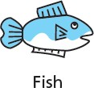
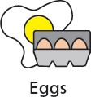
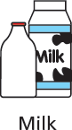
Kazbah
Open Face Egg Salmon 65
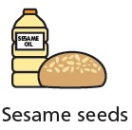
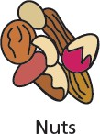
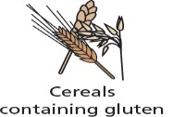
Brown toast, labenah, Smoked salmon, Sunrise egg, Rocket Cal 351
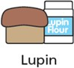
Oriental Cold Medley 60
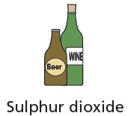
Hommous, Tabbouleh, Fattouch, Mouhamera, labenah and Wine leaves. Cal 692
Hot Bites 60
Vegetable spring roll, Meat Samosa, Cheese Samosa, Falafel, Mint Yogurt Cal 1500

Sandwiches  B.L.T. Baguette 55  Crisp bacon, Lettuce,  Tomato, Mustard mayo Cal 702  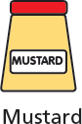  Chicken Panini 55  Rocket leaves, Sundried tomato Mayonnaise, Cheese  Cal 602  Camel Burger 55  Cheese, Caramelize Onion, Fries Cal 900  Quarter Pounder with Cheese 50  Ground Beef, Chunky Fries, Cheese Cal 926  Classic Club 55  Grilled Chicken, Bacon, Egg,  Lettuce, Tomato Cal 1209  Crispy Chicken Burger 55  Garlic Sauce, Fries, Cheese Cal 602  Double Deck Vegetarian 45  Avocado puree, Grilled vegetables, Basil Dressing  Cal 180 | Salads  Caesar Salad 50  Garlic croutons. Parmesan Cheese Cal 346  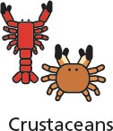  Add Grilled Chicken: 60 Cal 538  Add 6 Grilled Prawns: 75 Cal 393  Quinoa 65  Asparagus, Tomato, Feta, Nuts  Rocket leaves, Honey Mustard dressing  Cal 397  Heirloom Tomato Salad 45  Sumac Garlic, Nuts. Cal 316  Healthy Fattouch 40  Grilled Halloumi Cheese, Sumac, Garlic Bread.  Cal 437  Salmon & Shrimp Poke 70  Rocket leaves, Honey Mustard dressing  Cal 689

Something sweet?
Choose from our selection of pastries, indulgent cakes,
doughnuts and signature cookies from the coffee counter to enjoy here or at home.

كازبا
بيض وسالمون 65
توست بني ,لبنة,سالمون مدخن,بيض عيون ,روكا سعرات حرارية 351
إختيارات شرقية باردة 60
حمص,تبولة,فتوش,محمرة,لبنة,ورق عنب سعرات حرارية 692
مقبلات ساخنة 60
سبرينغ رول خضار,سمبوسة لحم,سمبوسة جبن,فلافل,زبادي نعنع سعرات حرارية 1500

السندويشات  بلت باجيت سندويش 55  بيف بيكون كرسبي , خس , طماطم , صلصة المايونيز بالخردال سعرات حرارية 702  دجاج بانيني 55  روكا,طماطم مخففة بالمايونيز,جبن سعرات حرارية 602  برجر جمل 55  جبن , بصل مكرمل,بطاطا سعرات حرارية 900  ربع مفروم بالجبن 50  لحم بقري مفروم ,بطاطا مقلية,جبن سعرات حرارية 926  كلوب كلاسيك 55  دجاج مشوي , لحم بقري مدخن , بيض , خس , طماطم سعرات حرارية 1209  برجر دجاج مقرمش 55  صلصة ثوم ,بطاطا مقلية سعرات حرارية 537  سندويش خضار 45  صلصة الافوكادو ,خضروات مشوية ,صلصة الريحان سعرات حرارية 180 | السلطات  سلطة سيزر 50  خبز محمص ,جبن براميزان سعرات حرارية 346  إضافة دجاج مشوي 60 سعرات حرارية 538  إضافة 6 روبيان مشوي 75 سعرات حرارية 950  الكينوا 65  إسبراجوس , طماطم , جبن فيتا , مكسرات , أوراق جرجير , درسنج الخردال بالعسل سعرات حرارية 397  سلطة طماطم الألوان 45  ثوم بالسماق , مكسرات سعرات حرارية 316  فتوش صحي 40  جبن حلوم مشوي,سماق,خبز ثوم سعرات حرارية 437  سلمون وربيان بوكية 70  جرجير , درسنج الخردال بالعسل سعرات حرارية 689

شيء حلو ؟
إختر من تشكيلة الحلويات , الكعك , دونتس وكوكيز من طاولة الكافية للإستمتاع بيها لدينا أو في منزلك

